裝模作樣工藝坊
劉旭峯 鄭威志
于健助理教授
南華大學電子商務管理學系

摘要
現今的世代是個資訊爆炸的年代，除了各行各業的崛起，也是物質豐郁、衣食充足、和平安樂的年代，人們能有更多自己的夢想，不必只為了自己生命與生活去做全封面的戒備。所以，許多人便開始有開始重視自我實現，強調個人的擁有性、獨特性、差異性，漸漸強調個人化，而價格也漸漸的變向個人化產品的特有性，在此薰陶之下，手工藝便漸漸成長茁壯了的起來，現在就如同剛被發現的金礦，越來越多的人去開拓這塊領域，而我希望能使這塊領域越來越大，讓許多同好來聚集起來，讓需要的人能找到自己適合、需要的工匠作屬於自己的工藝品，也讓工匠能擁有更多的曝光機會，接受更多的訂單，使自己的作品更耀眼的展現在世人的面前，讓更多人看到更好的作品。除了上述之外，我們也深深的感覺到手工藝在台灣的發展性還不夠強大，反觀日本，委託工藝的代工的風氣相當盛行，人們可以依照心中的構想加上工匠的巧思製作出精緻的個人化商品。因此，手藝精巧的工匠相當受到敬重。而我們除了設法引入日本工藝坊的模式外，也要解決工匠的工具、耗材、原料的不易取得，這點也是讓工匠傷透腦筋。故此，我們除了要把供應者、需求者、同好們聚集起來外，也要讓工匠能隨性的發揮手工藝，所以本網站增加一個代購服務，專門幫工匠蒐集工具、耗材、原料的來源，並與廠商洽談使其能加入網站，讓工匠或有需要的人能大量訂購，已達自身的需求。
關鍵字：工藝坊、工藝品代工、線上委託、樣板引擎。

1. 緒論
現代人生活品質大為提升，為了實現自我目標，有許多人開始重視自我實現，強調個人的擁有性、獨特性、差異性，不滿足於大眾化的商品，使得價格也漸漸的變向個人化產品的特有性。在日本，委託工藝的代工的風氣相當盛行，人們可以依照心中的構想加上工匠的巧思製作出精緻的個人化商品。因此，手藝精巧的工匠相當受到敬重。
工藝坊是90年代在日本興起的一種產業。由於每一個工匠所擅長的本領不盡相同，專長類似的工匠們會聚集在一起，設立一家工藝坊，讓顧客想要委託製作某種商品時，能夠迅速找到合適的工匠，便於完成心中自我的夢想。在此風氣的引導之下，台灣的手工藝便漸漸成長茁壯了的起來，現在就如同剛被發現的金礦，越來越多的人去開拓這塊領域，而我希望能使這塊領域越來越大，讓許多同好來聚集起來，讓需要的人能找到自己適合、需要的工匠作屬於自己的工藝品，也讓工匠能擁有更多的曝光機會，接受更多的訂單，使自己的作品更耀眼的展現在世人的面前，讓更多人看到更好的作品。
在台灣，由於手藝精巧的工匠較為稀少，工藝代工的風氣並不盛行。因此，我們將研究的方向分為以下幾點：
(1) 針對台灣現有的環境，合理的引入日本工藝坊的模式。
(2) 改善工具、原料與耗材取得不易的情況，讓工匠能隨性的發揮手工藝。
(3) 幫助委託人尋求合適的工匠以委託代工。
(4) 強調擁有性、獨特性、差異性與個人化。
2. 系統特色
本系統是以網頁呈現，使用者身份分為三種，分別為管理者、一般會員與工匠。管理者可透過本系統維持網站的正常運作，協調會員間、工匠間或是會員與工匠的糾紛。同時工匠可以登錄自己的作品讓其他工匠或是一般會員品評、指教一番以提升自己的手藝。同時本系統使工匠與委託人容易找到彼此合適的代工方案，一改過去只能口耳相傳，在經過一番尋尋覓覓後才能找到合適的工匠來代工手工藝品而能以作品數、受委託次數等條件搜尋工匠作品並委託工匠代工之。
同時工匠也改變以往只能被動的等待委託人上門的窘境，而得以主動登錄自己的作品以吸引委託人的目光。本系統也會根據會員或是其他工匠的評價或是受委託的次數進行工匠間的排行，不但利於委託人尋找作品，並激發工匠間的競爭意識，使得工藝水準得以提升。
以下為本系統使用的一個特殊的工具—Smarty樣板引擎。
2.1 樣板引擎
本系統使用的程式語言PHP是屬於內嵌式 Server Script 的網頁伺服端語言，不知道從什麼時候開始，有人對HTML 內嵌入 Server Script 覺得不太滿意，於是樣版引擎就在這樣的情況下應運而生！樣板引擎的目的就是要將程式邏輯與網頁呈現分離，讓程式設計師專注於撰寫程式，並讓美工設計師專注於美工排版，這樣的網頁讓人覺得很有專業感。因此，樣板引擎很適合網站開發團隊使用，讓每個人都能發揮所長。
2.2 樣板引擎的運作原理
下圖節自Jace Ju的Smarty入門這篇文章，一開始Client端對伺服器要求一個PHP程式，Smarty樣板引擎會解析此PHP程式中定義需要使用到的樣板，接著他會讀取這些使用到的樣板，然後對照PHP程式中指定要傳到樣板中的變數資料與樣板中變數資料的指定位置，最後將兩者節合重新編譯成一個新的程式檔案輸出並儲存。在這之後每一次Smarty都會檢查樣板是否產生改變，如果樣版或是PHP程式產生改變就再次讀取樣板重新編譯，否則就以之前已編譯過的檔案直接輸出，以節省讀取樣板的時間。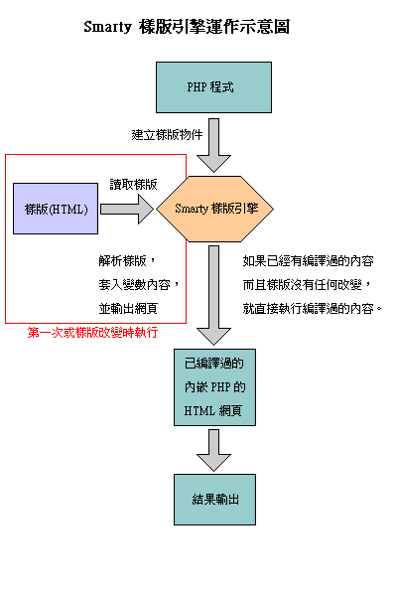
圖一 Smarty樣板引擎運作示意圖
2.3 Smarty的使用
本系統使用Smarty使得介面設計與程式設計的時間大為縮短，並且只要做出數種面板，就能夠迅速的改變版面風格，甚至可以實作出以程式控制版面風格的功能，不過此功能本系統並未加入，只是提供參考。
3. 系統設計與規劃
3.1系統架構
透過本系統，喜歡工藝品的瀏覽者可隨時上網瀏覽自己喜歡的作品，若有喜歡的商品並可進一步委託工匠代工，完工後更可對工匠的手藝進行評價。
3.1.1外部使用：
工匠與一般使用者送出相關訊息之後，系統會查驗使用者輸入的資料是否正確，無誤之後在依使用者的需求從後端MySQL取得資料。之後再經Web Server處理傳到前端給使用者，讓使用者與資料庫能快速的互動。
3.1.2內部管理：
管理者可對MySQL資料庫、網站相關資訊做新增、修改、刪除的動作，且定期的備份資料庫、提供相關的最新消息並讓使用者投票活動，使管理者與能查詢到最新的資料訊息。
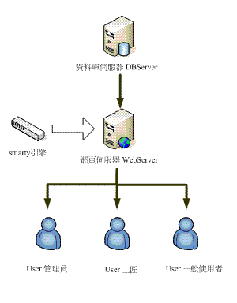
圖二 系統架構圖
3.2系統開發環境
3.2.1電腦軟/硬體：
(1)Server端:
一般個人PC、CPU P3、RAM 512以上、安裝Appserv 2.4.4a以上、MySQL 4.3.4、PHP 4.0.16。
(2)Client端:
一般個人PC、MS-Windows2000以上、Internet Explorer6.0。
3.2.2通訊網路：
標準TCP/IP。
3.2.3軟體建購項目：
(1)資料庫管理工具：MySQL 4.3.4
(2)開發工具：PHP 4.0.16、EidtPlus 2.0
(3)作業系統：Windows XP
(4) Web Server：Appserv 2.4.4a以上
(5)網頁處理：Dreamweaver MX
(6)美工處理：PhotoImpact 10
(7)系統分析工具：Microsoft visio 2003

4. 系統功能
本網站由網站管理系統、使用者資料登錄系統和線上委託系統三大功能所組成。本系統功能執行由PHP程式進行運算，接著將執行結果傳送至樣板引擎跟樣版介面做結合後輸出至客戶端。因此，本系統可經由網際網路與使用者互動，並存取MySQL資料庫資料，使得資料的存取具有安全性。

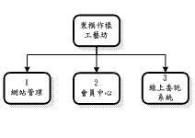

圖三 裝模作樣工藝坊主要功能圖

4.1 網站管理系統

網站管理系統主要功能為維護網站，接收工匠資格申請審核及會員管理等。管理者可以進行公告登錄、會員管理、工藝分類管理及工匠身分審核，藉此維持網站的正常運作。

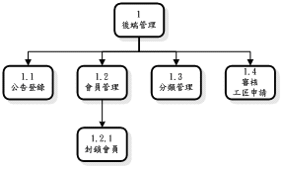

圖四 後端管理功能圖

4.1.1 公告登錄

管理者進入公告登錄頁面進行新增公告，公告內容並可進行票選活動，公告將會在首頁以及會員中心刊登。同時新增的公告也可以在此進行修改與刪除，唯已經開始進行之票選活動無法進行修改。

4.1.2 會員管理

如果有會員違反規定，管理者可在此對此會員進行封鎖並可視情況刪除會員。

4.1.3 分類管理

管理者新增之工藝分類，將使工匠得以選擇其為擅長工藝並登錄此分類之工藝品，而線上委託系統也將增加此分類之工藝品供使用者選擇。也可視情況刪除工藝分類。

4.1.4 審核工匠申請

對一般使用者申請成為工匠資格做審核，管理員同意後此會員及具有工匠身分，可以使用工匠使用的功能。

4.2 會員中心

會員中心主要功能為提供會員與工匠登錄與查詢所有關於會員本身的基本資料。一般會員能使用的功能包括會員註冊、登入/登出、編輯個人資料和查詢委託紀錄等。工匠能使用的功能則有工匠登錄、編輯工匠資料、作品登錄和委託訂單處理。

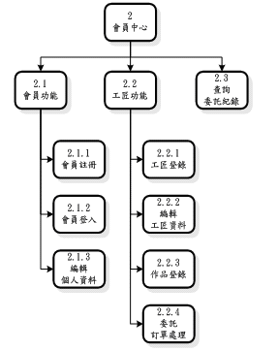

圖五 會員中心功能圖

4.2.1 會員功能

本系統大部分功能都必須具有會員身份才能使用，此處提供使用者加入會員並讓使用者登入系統以及修改註冊時輸入的基本資料。

4.2.2 工匠功能

此處本系統提供使用者申請成為工匠，管理者審核通過後即具備工匠身分，可以編輯工匠基本資料並登錄作品，也可以接受委託代工工藝品。

4.2.3 查詢委託紀錄

提供會員查詢以往委託工匠代工的紀錄，包括已完成、代工中、審核中的委託訂單，使得會員能藉此追蹤過往的交易紀錄。

4.3 線上委託系統

線上委託系統為會員與工匠之間溝通的媒介，工匠所登錄的作品會在此處展示給會員瀏覽。如果會員有興趣就可以下訂單給工匠，委託結束後會員可以對工匠留下手藝評價以供其他會員參考。

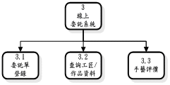

圖六 線上委託系統功能圖

4.3.1 委託單登錄

會員經過查詢工匠與作品，或是經由各種排行榜，對某個作品感興趣，即可填寫委託訂單給工匠。

4.3.2 查詢工匠/作品資料

使用者可以工匠的帳號或是作品數來查詢工匠資料，也可以由作品名稱或是委託費用來查詢作品資料。

4.3.3 手藝評價

當委託代工結束後，會員可以對工匠留下手藝評價，供其他會員或下次要在次委託代工時的參考。

5. 結論與建議

隨著GK樹脂模型、公仔和拼布等手工藝品逐漸盛行，過往各自為戰，互不來往的情況將會改變，工匠們需要能夠自由討論切磋的空間以增進彼此的手藝，並讓自己的作品能讓更多人的人欣賞，進而委託代工手工藝品。同時也急需要方便購買各種原料、耗材以及工具的管道，畢竟「工欲善其事，必先利其器。」。一旦委託人逐漸增多，龐大的交易及代工資料也需要一種較容易的辦法來加以管理。

本系統已經建立起使用者與工匠間的委託系統，並能讓使用者對工匠下手藝評價以及工匠登入作品等機制。任何一台PC只要安裝Appserv 2.4.4a以上的版本就能夠使用本系統。未來期望能夠完成拍賣工藝品、工匠論壇以及代購系統，使得本系統能夠滿足工匠的各種需求以提升國內手工藝製作的水準。
參考文獻
- 小正正著 (2003),發誓學會Dreamwerver MX 2004 & PHP 資料庫網站中文版,上奇科技。
- 王大任著 (2002), 全面剖析HTML 4.x, 上奇科技。
- 文淵閣工作室編著 (2005), 挑戰Dreamweaver MX2004互動網站百寶箱forPHP, 知成數位科技。
- 吳仁和,林信惠 (2004), 系統分析與設計 理論實務與應用, 智勝出版社。
- 施威銘研究室著 (2004), PHP網頁模組隨學隨用, 旗標出版社。
- 葉昌福著 (2002),PHP函式庫參考手冊,旗標出版社。
- Clint Eccher,Eric Hunley,Erik Simmons著 (2005), 專業網站設計實務,上奇科技。
- Fehily著 (2005), SQL學習手札,上奇科技。
- Harry Fuecks著 (2004),專業PHP 5程式設計指南,上奇科技。
- John Coggeshall著 (2005),真‧PHP 5技術手札,上奇科技。
- Luke Welling,Laura Thomson原著/施清華譯(2004), MySQL學習手札, 上奇科技。
- Luke Welling,Laura Thomson原著/陳長念譯著(2005), PHP&MySQL 完全架站攻略第三版, 上奇科技。
- Ramez Elmasri,Shamkant B. Navathe (2003) Fundamentals of DATABASE SYSTEMS,Person Addison Wesley.
- 林義祥 (2006),PHP手冊, http://www.php5.idv.tw/documents/mou/
- Jace Ju (2004/02/09), Smarty 入門, http://www.php5.idv.tw/documents/smarty/smarty20040209.htm

